挑战杯项目 · 商业计划书（样板 · 简略版）
居家呼吸声学监测算法
与 RK3576 边缘端部署平台
让每一次咳嗽都被听见，让呼吸慢病管理有据可依
项目名称 | 居家呼吸声学监测算法与 RK3576 边缘端部署平台
项目主体 | 【待填写：学校 / 学院 / 拟设公司】
团队人数 | 8 人
技术阶段 | 原理样机与算法验证阶段（TRL 4–5）
文档类型 | 商业计划书样板（简略版，用于示范结构与写法）
配套文件 | 《商业计划书设计纲要》《项目简介》
编制日期 | 【待填写：年 月 日】

目录
一、执行摘要
二、项目概况与愿景
三、行业与市场分析
四、产品与技术方案
五、创新点与竞争壁垒
六、商业模式与盈利路径
七、市场推广与渠道策略
八、运营与实施计划
九、团队介绍
十、财务预测与分析
十一、融资计划与资金用途
十二、风险分析与应对
附录 A 关键数据与来源
附录 B 核心术语表
说明：本样板用于示范商业计划书的结构与写法，正文较正式版精简，各章末尾标注了正式版的扩写方向。第【】内为待填写项。

一、执行摘要
1. 我们要解决的问题
我国成人慢阻肺患者约 9,990 万、哮喘患者约 4,570 万，儿童哮喘患者超 1,000 万，合计超过 1.5 亿人。但这类疾病的院外时段几乎没有客观监测手段：患者靠回忆描述症状，医生拿不到连续数据，急性加重往往在就诊时才被发现。哮喘患者中 71.2% 从未被医生诊断，慢阻肺患者中约 90% 从未获明确诊断。
2. 我们的方案
以手机（及低成本拾音配件）采集居家呼吸声，由床头放置的瑞芯微 RK3576 边缘节点完成 AI 推理，输出咳嗽频次、夜间咳嗽指数、喘息检出、呼吸率四类客观指标，并通过云端趋势分析与三端应用（患者端、医生端、家属端）形成闭环。原始音频不出户，断网仍可工作。
3. 为什么这件事成立
主观描述不可靠已被反复证实：儿童常年性哮喘连续 7 夜录音研究显示，家长报告 66% 的夜晚有咳嗽、录音实测 90%，一致性 Cohen's κ 仅 0.30；稳定期慢阻肺患者的主观评分与客观咳嗽计数的相关系数仅 0.37–0.50。而客观咳嗽监测已被用作注册试验主要终点的测量方法，勃林格殷格翰的特发性肺纤维化研究即以咳嗽频次为主要终点。
4. 市场与付费方
中国家用医疗器械市场从 2019 年的 1,224 亿元增长到 2024 年的 1,982 亿元，线上占比由 25% 升至 44.3%。支付结构上个人自付占 49%，因此产品定价必须落在家庭可自主决策的区间。四条收入线中，药企临床试验终点监测是最确定的早期现金流来源。
5. 我们的差异化
第一，独立边缘算力硬件解决手机机型碎片化导致的信号不可比问题；第二，四维指标融合（尤其夜间咳嗽指数）而竞品多为单一指标；第三，基于国产芯片的成本结构，使产品能够下沉到基层与家庭市场。我们必须如实说明：Hyfe 已发布 73.4 万次咳嗽的数据集，且其白皮书已占据「端侧隐私」的话语权，因此隐私不是我们的独有卖点；渠道方面鱼跃医疗等已占据家用呼吸器械主渠道，我们应定位为算法与方案供应商。
6. 团队与融资
团队 8 人，覆盖算法、嵌入式、硬件、软件、临床与合规、市场与运营六个方向。首轮拟融资【待填写】万元，主要用于临床一致性验证与第二类医疗器械注册申报，以及硬件产线定型与首批备料。
正式版扩写方向：补充一张「痛点—方案—价值」三栏对比图与四个核心数字卡片。

二、项目概况与愿景

2.1 项目概况
项目 | 内容
项目名称 | 居家呼吸声学监测算法与 RK3576 边缘端部署平台
项目主体 | 【待填写：学校 / 学院 / 拟设公司名称】
团队规模 | 8 人
技术阶段 | 原理样机与算法验证阶段（TRL 4–5）
产品形态 | RK3576 边缘监测节点 + 手机 APP + 医生端工作站 + 云端服务
目标市场 | 呼吸慢病居家监测、基层医疗机构、药企临床试验终点服务
注册规划 | 按第二类医疗器械路径申报（需先申请分类界定确认）

表 2-1 项目基本情况

2.2 使命与愿景
● 使命：让呼吸慢病的院外管理从「凭感觉」走向「凭数据」。
● 三年目标：成为国内居家呼吸声学监测的算法与边缘部署方案供应商，完成二类器械注册并实现规模化销售。
● 五年愿景：推动声学指标进入呼吸慢病随访与药物临床试验的标准评价体系。

2.3 当前进展
已完成系统总体方案设计、算法链路设计与边缘端部署方案设计，打通手机采集到边缘推理的端到端链路，并在自建数据集上完成离线评估。下一阶段目标是完成原理样机与居家小样本验证。
正式版扩写方向：补充发展时间轴（当前 → 三年 → 五年）与实际测试截图。

三、行业与市场分析

3.1 患病人群与诊断缺口
呼吸慢病具有患病人数多、病程长、需终身管理的特点，而我国的诊断与管理缺口同时存在。这决定了市场机会不只是「已确诊患者的长期管理」，还包括「症状学早筛与转诊触发」。
人群 | 患者规模 | 患病率 | 诊断缺口
成人慢阻肺 | 约 9,990 万 | 20 岁以上 8.6%，40 岁以上 13.7%，60 岁以上超 27% | 不足 3% 知晓患病，约 90% 从未获明确诊断，约 60% 无明显症状
成人哮喘 | 约 4,570 万 | 20 岁以上 4.2% | 71.2% 从未被医生诊断，仅 5.6% 接受规范吸入激素治疗
儿童哮喘 | 超过 1,000 万 | 约 3%（城市更高，呈上升趋势） | 整体控制率不足 50%

表 3-1 中国主要呼吸慢病人群与诊断缺口

3.2 为什么必须客观监测
● 儿童常年性哮喘连续 7 夜录音研究显示：家长报告 66% 的夜晚有咳嗽，录音实测 90%，一致性 Cohen's κ 仅 0.30。
● 26 例稳定期慢阻肺患者的客观咳嗽计数中位为 7.5 咳嗽秒/小时（日间 12.4、夜间 1.9），主观评分与客观计数的相关系数仅 0.37–0.50，不足以替代客观测量。
● 94 例成人哮喘、2,212 个夜晚的监测显示：53% 的夜晚有咳嗽，86% 的咳嗽成簇出现，躺下后前 30 分钟咳嗽频次是其余夜间时段的 4.5 倍。
● 夜间咳嗽结合睡眠质量可将「哮喘控制恶化周」识别到 BAC 71%，并可提前最多 5 天预测急性发作。

3.3 市场规模
指标 | 2019 年 | 2024 年 | 趋势与含义
慢病管理市场（广义） | 20,535 亿元 | 约 59,986 亿元 | 含药品与诊疗，属广义口径，不可直接作为可服务市场
其中线上慢病管理 | 466 亿元 | 约 5,540 亿元 | 线上化趋势明确，为居家监测提供交付通道
家用医疗器械市场 | 1,224 亿元 | 1,982 亿元 | 线上占比由 25% 升至 44.3%，预计 2030 年达 67.1%
数字疗法（DTx） | — | 仅 8.2 亿元 | 纯软件订阅在国内尚未跑通，必须以硬件为载体收费

表 3-2 相关市场规模与趋势
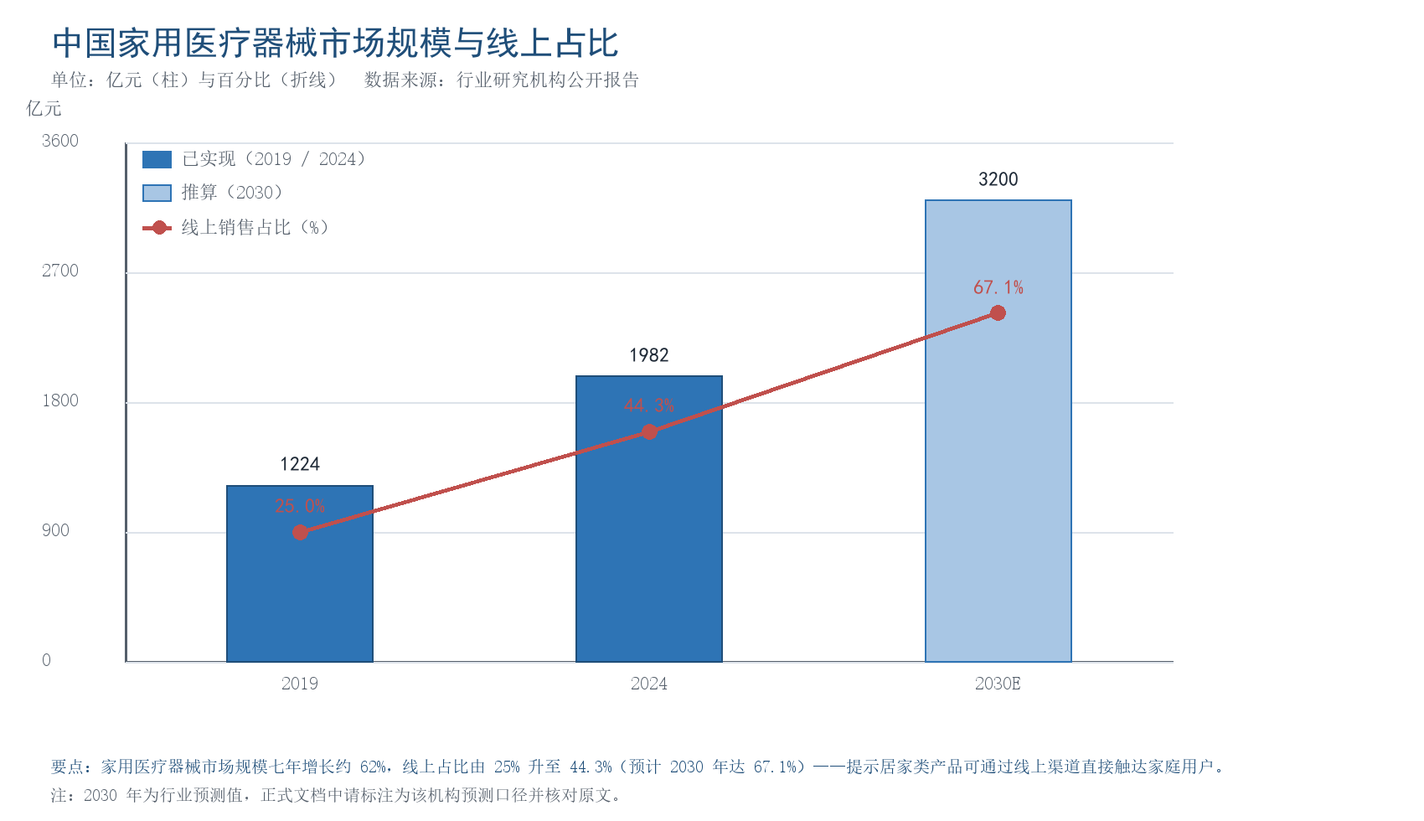
图 3-1 家用医疗器械市场规模与线上占比趋势（示意）

3.4 可服务市场测算（自下而上）
为避免使用口径不清的行业报告总额，本项目采用「目标客户数 × 客单价」的自下而上方法测算早期可服务市场。
客户群 | 可及客户数 | 客单价假设 | 年市场规模估算
二三级医院呼吸科 | 约 2,000 个科室 | 5–20 万元/年 | 约 1–4 亿元
基层医疗机构 / 家庭医生 | 约 3,000 家 | 2–5 万元/年 | 约 0.6–1.5 亿元
C 端患者与家庭 | 约 2 万付费用户（早期） | 299–599 元/年 | 约 600–1,200 万元
药企 / 临床研究机构 | 约 20 个项目/年（早期） | 50–200 万元/项目 | 约 1,000–4,000 万元

表 3-3 早期可服务市场测算

3.5 支付方现实
● 支付方结构：个人自付 49%、基本医保 44%、商业健康险 7.7%。
● 支付路径：C 端自费起量 → 惠民保与门诊慢特病 → 医保。惠民保已覆盖 333 个地市、参保超 7,000 万人，但在创新药械支付中占比仅约 1%，短期不能作为主要支付来源。
● 结论：产品定价必须落在家庭可自主决策的区间；软件订阅需与硬件绑定销售。

3.6 时机判断：为什么是现在
● 临床证据已经成熟：手机咳嗽音检测慢阻肺的国内研究（Cough Search）在四家医院的外部验证中达到 AUC 0.94、敏感度 92%、特异度 86%；咳嗽监测设备的性能标杆为敏感度 90.4%、假阳性 1.03 次/小时。
● 支付方已经出现：客观咳嗽计数已被用作注册试验主要终点的测量方法，药企对替代人工日记的客观终点有明确需求。
● 政策窗口已经打开：健康中国行动呼吸专项行动（2024—2030）要求加强早期筛查与基层防治能力；《「十四五」医疗装备产业发展规划》明确支持医疗服务向院前家庭健康管理延伸；医保发〔2020〕45 号支持「互联网+」慢病复诊支付。
● 竞争窗口尚未关闭：Apple 已获睡眠呼吸暂停检测的 510(k) 但尚无咳嗽检测；国内肺音 AI 目前仅取得二类「供临床参考」注册证且为 B/S 架构软件，尚无面向居家长期监测的产品。
正式版扩写方向：补充三类人群患病数量对比图、支付方结构饼图与政策文件清单表。

四、产品与技术方案

4.1 产品形态
产品由三部分构成：床头放置的 RK3576 边缘监测节点（含音频前端）、手机 APP，以及供医生使用的医生端工作站。系统不要求患者佩戴任何设备，不改变睡眠习惯，从根本上解决长期监测中最难的依从性问题。

4.2 系统架构
层级 | 组成 | 主要职责
采集层 | 手机 APP（主）/ USB 或蓝牙拾音配件（选） | 录音与常听、设备校准、音频预处理、断点续传
边缘层 | RK3576 边缘节点（核心板 + 音频前端 + 存储） | 音频前端处理、声学事件检测与分类推理、指标统计、本地加密存储、断网续传
云端层 | 指标与设备管理、数据仓库、模型训练平台 | 趋势聚合、个体化基线、模型迭代与版本管理、报告生成
应用层 | 患者端、医生端、家属端 | 趋势可视化、异常预警、事件回放与标注、随访报告导出

表 4-1 系统四层架构
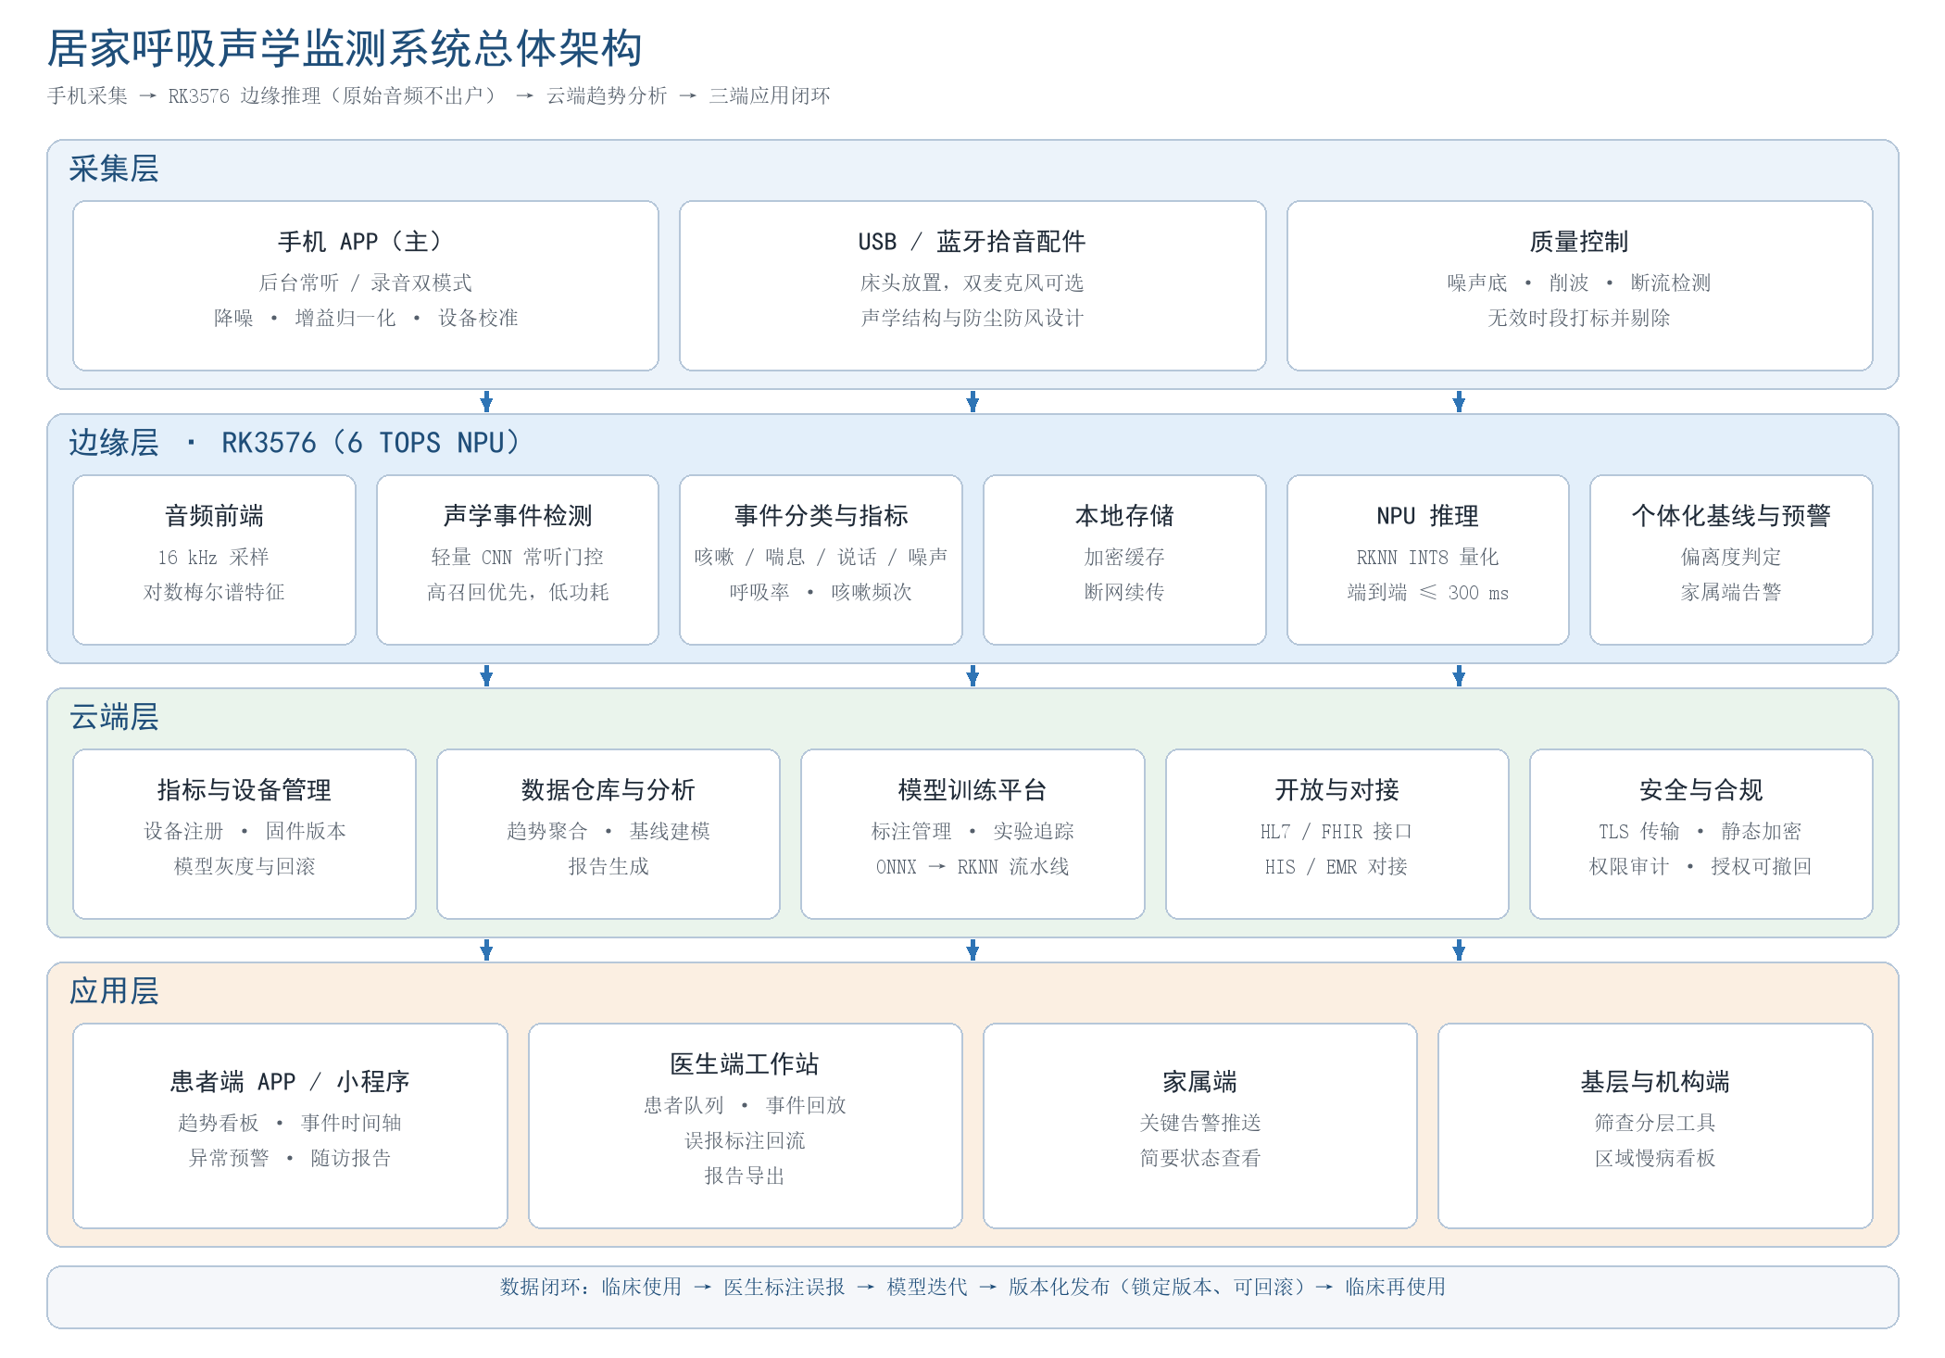
图 4-1 居家呼吸声学监测系统总体架构

4.3 算法链路
层级 | 模块 | 输入输出 | 设计要点
L0 | 音频前端 | 原始音频 → 降噪音频与质量标记 | 16 kHz 采样、对数梅尔谱、增益归一化、削波与静音检测
L1 | 声学事件检测（常听） | 1 秒窗 → 是否含候选事件 | 轻量 CNN，参数量十万级，高召回优先、低功耗
L2 | 事件分类 | 候选片段 → 咳嗽 / 喘息 / 说话 / 噪声 | CNN + 循环或注意力结构，说话与咳嗽的区分是主要难点
L3 | 指标估计 | 事件序列 → 呼吸率、咳嗽频次等 | 呼吸率基于呼吸周期估计回归，咳嗽频次做事件计数与去重
L4 | 基线与预警 | 历史与当前指标 → 偏离度与风险等级 | 个体化滚动基线，采用偏离度而非绝对值触发

表 4-2 算法五级链路
算法采用「两级检测」的分层架构：常听阶段用极小模型（参数量十万级）做声学事件门控，检测到候选事件后再唤醒分类模型。这样高算力模型只在真正有事件发生时启动，在精度与功耗之间取得平衡。说话声与咳嗽的区分是主要技术难点，通过显式加入多人对话、电视、手机外放等负样本训练来解决。

4.4 边缘端部署
● 工具链：PyTorch 训练 → ONNX 导出（固定输入形状）→ RKNN-Toolkit2 量化 → 板端 RKNN Runtime 执行。
● 量化策略：以 INT8 对称量化为主，对梅尔谱前端与首末层等敏感部分保留 FP16；设定「量化后精度下降超过 2 个百分点即回退」的验收红线。
● 调度策略：常听模型以固定小时间片轮转，检测到候选事件后再唤醒分类模型，两个模型分时复用 NPU。
● 平台选择依据：RK3576 具备八核 CPU、6 TOPS NPU、5 路 SAI 音频接口（合计 7 发 7 收通道，每路支持 8 通道 I2S/PCM/TDM），音频资源充裕，天然支持多麦克风阵列与多路同步采集；同时具备国产供应链的可获得性与价格稳定性。
● 隐私架构：原始音频不出户，云端仅接收指标与事件标签；事件片段做人声抑制处理并切分为小于 60 秒，使偶发录入的语音不可辨识。

4.5 性能目标
指标 | 设计目标 | 验证方式
咳嗽事件检出 F1 | ≥ 0.85 | 留出测试集，事件级 ±1 秒容差匹配
喘息检出敏感度 / 特异度 | ≥ 0.80 / ≥ 0.85 | 片段级评估，与医生标注对照
呼吸率误差 | MAE ≤ 2 次/分 | 与参考设备同步采集，另以 RMSD < 3 次/分为达成锚点
单窗推理延时 | ≤ 80 ms（P95） | 板端真实音频回放压测
整机功耗 / 续航 | ≤ 3.5 W / ≥ 8 小时 | 功率计实测
端侧隐私 | 原始音频不出户 | 架构设计保证：云端仅接收指标与事件标签

表 4-3 核心性能设计目标（非实测结果，实测数据见样机测试报告）

4.6 患者端 APP 与记录可信度设计
患者端已确定产品名「息间」并完成功能方案与四张静态界面概念图。设计上以「晨间一句话结论」为信息入口，把完整细节留给按需展开，避免让患者面对一堆看不懂的波形。
设计维度 | 当前方案 | 设计考虑
产品名与视觉 | 患者端命名为「息间」，纯黑白灰配色，轮廓圆润、留白宽松；玻璃液晶质感仅用于主按钮与浮动导航 | 避免花哨装饰占用数据阅读空间；玻璃效果不用于正文与数据，保证可读性
底部导航 | 今天 / 趋势 / 报告 / 我的 四个入口，「今天」随睡前、监测中与晨间改变内容 | 入口数量克制，名称保持一致，降低学习成本
睡前场景 | 设备连接状态 + 手机摆位提示 + 收音检查，主按钮「开始今晚监测」 | 只在发生问题时显示具体处理入口；不展示未经校准的声压级等看似精确的数字
晨间场景 | 一句话总结优先，其后为个人比较依据、核心指标、整夜时间轴、可回听片段 | 一句话结论先回答「昨晚怎么样」，细节按需展开
事件回听 | 疑似咳嗽 / 疑似喘息的时间、片段时长、保存位置，播放与收藏；提供「识别有误」反馈入口 | 波形仅在真实音频可用时生成；反馈只作用于当前事件且可撤销，保留原始检测记录
轻量记录 | 用药按「按原计划使用 / 有变化 / 未记录」快速记录，症状用简明选项 | 以约 30 秒完成为设计目标，降低长期记录的依从性门槛
趋势与报告 | 趋势页共用日期轴呈现咳嗽频次、疑似喘息时段、用药与症状；报告可导出 PDF 并准备离线片段 | 跨午夜记录按同一晚归档；个人参照仅在可比样本足够时显示，并注明统计范围

表 4-4 患者端 APP 界面与交互设计要点
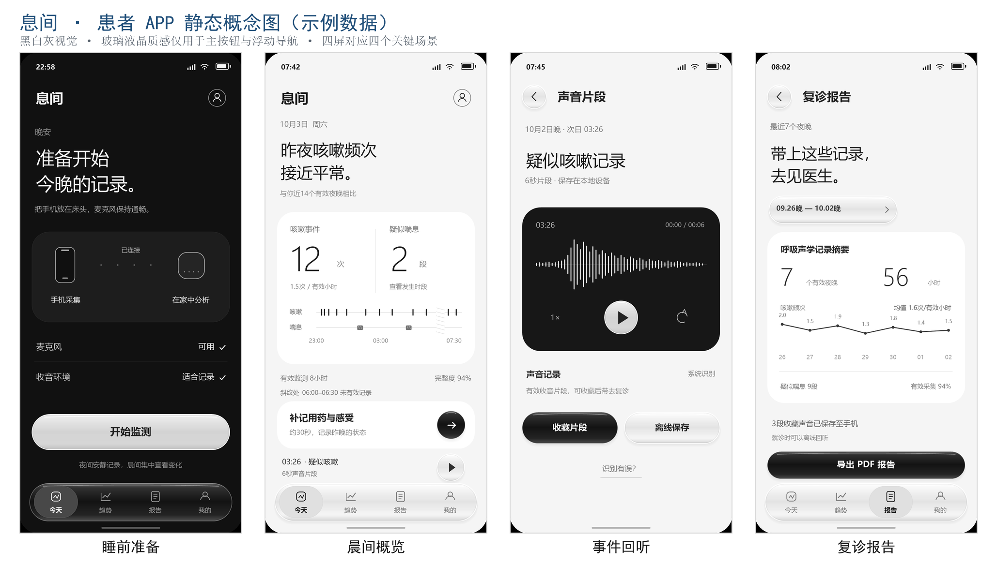
图 4-2 息间患者端静态概念图：睡前准备 / 晨间概览 / 事件回听 / 复诊报告（图中的日期、声音片段与统计均为示例数据）

4.7 记录可信度标准
居家监测产品能否被医生采信，取决于它是否敢于如实呈现数据质量。本项目把记录可信度作为与检测精度同等重要的设计目标：
● 记录可信度指标：有效监测时长、记录完整度（有效监测时长占开始至结束总时长的比例）、采集质量与缺失时段，全部呈现给用户——这是数据能否被医生采信的前提。
● 三类情况严格区分呈现：无记录、无效数据、有效采集内未检出事件。缺失时段保留缺口，不计入有效时长分母，也不填成零事件。
● 咳嗽同时显示事件数与每有效小时频次，事件数经过合并与去重，不使用音频模型窗口数；频次的分母是有效监测时长。
● 个人比较使用一致的统计口径与可比监测时段，近期约 14 个有效夜晚作为待验证的参照方案，最低有效夜数与变化阈值需经算法与临床验证后确定。
● 文案纪律：总结只描述监测记录中的现象（如「昨夜咳嗽频次接近平常」），不从声学事件直接推导疾病诊断或用药建议。
● 异常状态如实呈现：外网断开、设备断连、麦克风被占用、质量不足、分析未完成、片段到期删除等各有独立状态与处理说明，不用「正在分析」掩盖真实缺口。

4.8 界面方案状态与待验证项
● 当前已交付：产品功能方案与四张静态界面概念图（睡前准备、晨间概览、事件回听、复诊报告），以及交互与视觉规范。
● 待验证项：手机锁屏与后台录音、夜间长时局域网传输、来电中断恢复、板端分析与短时缓冲机制、以及咳嗽与喘息检测的统计口径与个人参照阈值。
● 说明：概念图中的日期、时间、声音片段与统计均为示例数据，不代表已经运行的监测结果；设备能力与算法效果仍需通过样机与临床验证确认。
正式版扩写方向：补充算法链路流程图、边缘端性能实测图表与硬件 BOM 明细。

五、创新点与竞争壁垒

5.1 核心创新点
创新点 | 内容 | 解决的矛盾
算法与硬件协同架构 | 低功耗事件门控 + 强判别事件分类的两级级联，模型按 NPU 特性做量化友好设计 | 解决「高精度模型跑不动、跑得动的模型不准」
量化精度保障方法 | 敏感层识别 → 混合精度保留 → 量化感知训练补偿 → 留出集精度红线校验 | 解决 INT8 量化后医疗声学模型精度显著下降
隐私优先的端侧推理 | 原始音频不出户、云端仅收指标、事件片段做人声抑制与小于 60 秒切分 | 把数据合规从「事后合规」变为「架构合规」
个体化基线预警 | 以患者自身历史建立滚动基线，用偏离度与变化率触发预警 | 解决群体阈值对个体必然误报或漏报
版本可追溯机制 | 锁定模型 + 经验证的离线升级 + 回滚机制，每次发布绑定算法版本号 | 解决算法更新触发变更注册的合规约束

表 5-1 五项核心创新点

5.2 竞争格局
下表列出六类主要竞品。总体判断：当前时点尚无与本项目「国产边缘算力硬件 + 手机采集 + 居家长期监测 + 四维指标融合」组合直接对标的国产产品。
产品 / 公司 | 传感方式 | 核心功能 | 器械认证 | 与本项目的差异
Hyfe AI（美国） | 手机 / 可穿戴，端侧推理 | 咳嗽频次与咳嗽发作统计 | 未见器械证，已作临床试验终点 | 无边缘算力硬件、无中国人群数据；其白皮书已主张端侧隐私架构
Strados Labs RESP（美国，被 Clario 收购） | 胸部贴片式声学传感器 | 24 小时咳嗽频次、喘息 | 临床研究用途 | 需佩戴耗材；隐私与端侧处理设计与本项目同构，可作技术对标
ResApp Health（澳大利亚） | 手机麦克风 + 机器学习 | 咳嗽音辅助诊断呼吸疾病 | 曾获监管认可，被辉瑞以 1.79 亿美元收购 | 走诊断路线，注册与验证成本高；本项目从监测与随访切入
国内肺音 AI（山东朗朗等） | 电子听诊器 / 专用设备 | 肺音采集与 AI 分析 | 二类：鲁械注准 20222210799，适用范围「供临床参考」 | 院内单次检查场景、B/S 架构；无居家长期监测产品
TytoCare（以色列） | 手持远程体检套件 | 远程查体含肺音 | FDA 510(k) | 设备约 299 美元 + 订阅，需自操作；本项目自动推理、非接触
Apple / 华为等消费电子 | 手表与手机内置传感器 | 睡眠呼吸暂停、呼吸率等健康趋势 | Apple 已获睡眠呼吸暂停 510(k)，无咳嗽检测 | 算法闭源、指标不可溯源；本项目面向临床与随访场景

表 5-2 主要竞品对比

5.3 竞争壁垒与自身短板
壁垒 | 强度 | 说明与风险
数据壁垒 | 中 | 中文人群居家纵向声学数据稀缺，但 Hyfe 已发布 73.4 万次咳嗽、2,143 名患者、7 国数据集，正面比拼数据量不现实；须走差异化数据集（中国儿童哮喘、慢阻肺急性加重、中医药干预前后对比）
边缘端工程能力 | 高 | 把医疗级声学模型稳定跑在 6 TOPS 级国产 NPU 上，涉及量化、算子兼容、内存与功耗调度，属难以从论文获得的工程 know-how
合规与临床证据 | 高 | 真正的准入壁垒是注册证与临床证据；先以健康管理形态积累数据，同步启动一致性研究，形成时间差
成本结构 | 高 | 基于国产芯片与消费级器件，可把硬件压至数百元量级，这是触达基层与家庭市场的唯一现实路径
渠道 | 低 | 鱼跃医疗 2024 年营收 75.66 亿元（呼吸治疗 25.97 亿元）、怡和嘉业已占主渠道，独立建渠道不现实，应定位为算法与方案供应商，与渠道商合作或被集成

表 5-3 竞争壁垒评估（含如实标注的短板）
我们选择如实呈现短板：数据壁垒仅属中等水平，渠道能力偏弱。这决定了我们的策略不是与巨头在渠道与数据量上正面竞争，而是以算法与方案供应商的定位，与渠道商合作、以临床证据与注册资质建立准入壁垒。
正式版扩写方向：补充护城河雷达图与四维指标覆盖对比图。

六、商业模式与盈利路径

6.1 收入结构
项目采取「硬件建立入口、订阅产生复购、服务放大客单价」的三级结构，并用药企临床试验服务作为早期现金流来源，降低 C 端教育成本带来的资金压力。
收入线 | 目标客户 | 产品内容 | 定价方式 | 启动时间
硬件销售 | 医院科室、基层机构、C 端家庭 | RK3576 边缘监测节点 + 拾音配件 | 一次性买断 | 第 2 年
SaaS 订阅 | C 端患者与家庭 | 趋势分析、异常预警、随访报告、家属共享 | 年费订阅 | 第 2 年
临床研究服务 | 药企、CRO、科研机构 | 客观咳嗽终点数据采集与统计交付 | 项目制收费 | 第 1–2 年
院内系统与数据服务 | 医院、区域慢病管理平台 | 医生端工作站、HIS 对接、区域数据看板 | 年度授权与服务费 | 第 2–3 年

表 6-1 四条收入线

6.2 定价策略
产品 / 服务 | 建议定价 | 依据
边缘监测节点（家用版） | 1,299 元/台 | 硬件成本约 400 元，参考家用医疗监测设备价格带与家庭支付能力
边缘监测节点（机构版） | 1,999–2,999 元/台 | 含更长质保、设备管理接口与批量部署支持
个人订阅服务 | 299 元/年（基础）/ 599 元/年（含报告与医生咨询） | 对标健康类订阅价格带
科室年度服务包 | 5–20 万元/年 | 按设备数量、医生端账号与数据服务范围分档
临床研究服务 | 50–200 万元/项目 | 按入组例数、监测周期、数据交付深度与统计分析工作量定价

表 6-2 定价与依据

6.3 单位经济模型
项目 | 金额 | 占比 | 说明
硬件成本（BOM + 代工） | 约 400 元 | 31% | 小批量试产阶段，量产可降至 300 元以内
包装、认证与质保分摊 | 约 120 元 | 9% | 含器械版本标签、注册费用分摊与售后准备
渠道与获客成本 | 约 260 元 | 20% | 按线上线下综合获客成本估算
软件与云服务（三年摊销） | 约 80 元 | 6% | 按用户规模分摊
单台硬件收入 | 1,299 元 | 100% | 家用版建议零售价
单台硬件毛利 | 约 439 元 | 34% | 未计入订阅收入
首年单用户综合毛利 | 约 738 元 | — | 含硬件毛利与基础订阅收入

表 6-3 单台 / 单用户单位经济
单台硬件毛利约 439 元（毛利率 34%），叠加基础订阅后首年单用户综合毛利约 738 元。订阅的边际成本极低，是提升整体毛利的关键；因此产品设计上必须让订阅具有不可替代的价值（随访报告、医生解读、家属共享）。
正式版扩写方向：补充收入线启动甘特图与单位经济瀑布图。

七、市场推广与渠道策略
渠道 | 目标客户 | 切入点 | 预期贡献
医院呼吸科合作 | 二三级医院呼吸科 | 以临床研究合作切入，用数据说服医生，再转化为科室采购 | 主要收入来源，兼具背书作用
基层医疗与家庭医生 | 社区卫生服务中心、乡镇卫生院 | 以筛查与随访工具定位，配合区域慢病管理项目 | 规模放量渠道
药企与 CRO | 药企临床研究部门、CRO | 以客观咳嗽终点替代人工日记的价值主张切入 | 早期现金流
线上患者社群与新媒体 | 哮喘 / 慢阻肺患者与家长 | 科普内容与患者互助社群，突出夜间监测价值 | C 端获客主渠道
渠道商合作（OEM/被集成） | 鱼跃、可孚等家用器械渠道商 | 以算法与方案供应商定位，借助其渠道快速铺开 | 规模化关键

表 7-1 渠道策略矩阵

7.1 推广节奏
● 第 1 年：以临床研究合作与患者社群为主，目标是拿到医生背书与真实世界使用数据，不追求销量。
● 第 2 年：注册受理后进入院内渠道试点，同步启动 C 端预售，验证付费意愿与价格点。
● 第 3 年：与渠道商合作放量，重点开拓基层医疗与区域慢病管理项目。

7.2 合规红线
所有对外内容（含产品界面文案、宣传物料、应用商店描述、答辩演示界面）同步避免「诊断 / 筛查 / 确诊 / 预警急性加重」等表述，统一使用「记录、测量、趋势、提示关注」口径。这条纪律由临床与合规角色终审。

八、运营与实施计划
阶段 | 关键任务 | 时间 | 验收标准
M1 全链路打通 | 手机采集—边缘推理—指标上云闭环 | 第 1–6 月 | 端到端跑通，离线测试集 F1 ≥ 0.75
M2 原理样机 | 边缘样机集成与 APP 联调 | 第 7–12 月 | 指标达设计目标，连续运行 ≥ 72 小时
M3 居家小样本验证 | 10–30 户居家实测 | 第 10–14 月 | 家庭环境 F1 ≥ 0.85
M4 临床一致性研究 | 合作医院前瞻性研究 | 第 13–24 月 | 完成入组与数据分析，输出研究报告
M5 注册申报 | 二类医疗器械注册申报 | 第 18–27 月 | 取得受理并推进至技术审评
M6 小批量试产 | 产线定型与首批量产 | 第 24–30 月 | 良率与一致性达标
M7 商业化放量 | 院内渠道 + C 端 + 药企项目 | 第 25–36 月 | 达成第 3 年营收目标

表 8-1 36 个月里程碑与验收标准
关键路径有两条：临床一致性研究（第 13–24 月）与器械注册（第 18–27 月）。两条路径都依赖外部机构配合，是进度风险的主要来源，因此采用「先回顾性研究验证假设、再投入前瞻性研究」的方式降低返工风险。
正式版扩写方向：补充甘特图与关键路径图，标注每个里程碑的负责人。

九、团队介绍
角色 | 人数 | 核心职责
项目负责人 | 1 | 总体方案、进度与资源协调、对外合作与答辩
算法工程师 | 2 | 声学前端、模型设计与训练、量化与性能评估
嵌入式工程师 | 1 | RK3576 系统移植、RKNN 部署、功耗与稳定性优化
软件工程师 | 1 | 手机 APP、云端服务、医生端工作站
硬件工程师 | 1 | 边缘节点电路、麦克风前端、结构与声学设计
临床与合规 | 1 | 临床方案、伦理与注册材料、医学沟通与文案合规审查
市场与运营 | 1 | 用户调研、渠道拓展、商业模式与财务测算

表 9-1 团队构成与分工（8 人）
● 能力覆盖：音频信号处理、深度学习工程、Linux 与 NPU 部署、移动端与后端、模拟音频与结构设计、医学与器械法规、市场与财务测算共七个方向，8 人无单点依赖。
● 能力缺口与补足方式：医疗器械注册经验与临床资源为短板，通过与医院呼吸科、CRO 机构、注册代理机构合作补足；商业化渠道通过与家用器械渠道商合作解决。
正式版扩写方向：补充组织架构图、能力矩阵图与每位成员的一页简历（放附录）。

十、财务预测与分析

10.1 三年预测
项目 | 第 1 年 | 第 2 年 | 第 3 年 | 关键假设
边缘节点销量（台） | 100 | 2,000 | 8,000 | 第 2 年完成注册并进入院内渠道
硬件收入（万元） | 13 | 260 | 1,040 | 均价 1,299 元
订阅与服务收入（万元） | 20 | 110 | 420 | 药企项目第 1 年即启动，订阅续费率 60%
营业收入合计（万元） | 33 | 370 | 1,460 | —
净利润（万元） | -117 | -40 | 512 | 第 3 年实现盈利
累计现金流（万元） | -117 | -157 | 355 | 第 1–2 年依赖外部资金支持

表 10-1 三年财务预测（示意性预测，非承诺性财务数据）

10.2 关键假设
● 收入确认：硬件按交付确认；订阅按服务期分摊；药企服务按项目里程碑确认。
● 成本假设：单台硬件成本从第 1 年 400 元降至第 3 年 360 元（量产摊销）。
● 费用假设：研发投入 120 / 180 / 260 万元；市场与销售 15 / 90 / 280 万元；管理与合规 10 / 60 / 120 万元。注册与体系费用计入管理与合规。
● 敏感性：咳嗽检测 F1 若低于 0.80，产品需从「量化监测」下调为「变化提示」，收入结构将改变；订阅续费率从 60% 降至 30%，第 3 年订阅收入接近减半；注册每推迟 6 个月，院内收入约推迟一个销售周期。
● 以上为基于假设的示意性预测，非承诺性财务数据。

10.3 盈亏平衡
第 3 年在销量 8,000 台、订阅续费率 60% 的假设下实现盈利 512 万元、累计现金流转正。若注册进度推迟，盈亏平衡点相应后移，需以药企服务收入与 C 端硬件收入对冲。
正式版扩写方向：补充收入结构堆叠图、净利与现金流折线图、敏感性分析龙卷风图。

十一、融资计划与资金用途
项目 | 内容 | 说明
融资金额 | 【待填写】万元 | 首轮，用于支撑至注册受理
出让股权 | 【待填写】% | 对应投前估值【待填写】万元
资金用途一 | 临床验证与注册申报（约 40%） | 一致性研究、注册检验、体系考核与代理服务
资金用途二 | 产线定型与首批备料（约 30%） | 结构件开模、试产与关键器件备货
资金用途三 | 算法与嵌入式研发（约 20%） | 量化精度优化、多机型一致性、性能调优
资金用途四 | 市场推广与合规（约 10%） | 医生端推广、患者社群运营、合规咨询
用款节奏 | 按 M4（临床完成）、M5（注册受理）分期投入 | 降低一次性投入风险

表 11-1 融资需求与资金用途

11.1 投资人回报路径
● 路径一：取得二类器械注册证与临床证据后，被家用呼吸器械龙头或药企战略并购。行业先例：ResApp Health 于 2022 年 9 月被辉瑞以 1.79 亿美元收购。
● 路径二：独立进入院内随访与药企临床试验服务市场，形成稳定现金流后独立发展。
● 路径三：以算法与方案供应商身份与渠道商深度绑定，按设备出货量收取算法授权费。
本计划书不承诺具体回报倍数。投资人回报的实现依赖上述里程碑的实际达成情况。

十二、风险分析与应对
类别 | 风险 | 等级 | 应对措施
技术 | 家庭噪声导致精度不达标，尤其说话声误判为咳嗽 | 高 | 两级级联 + 显式负样本训练 + 用户端环境噪声提示；噪声超限时提示而非强行输出指标
技术 | INT8 量化后精度下降超出可接受范围 | 中 | 敏感层混合精度、量化感知训练、精度红线回退机制
临床 | 一致性研究入组慢或结果不及预期 | 高 | 先做回顾性研究验证假设，再投入前瞻性研究；提前锁定合作医院与研究者
合规 | 注册周期长于预期导致现金流承压 | 高 | 坚持分步合规：健康管理形态与药企服务先行产生收入，不依赖注册证
合规 | 算法更新触发变更注册要求 | 中 | 采用「锁定模型 + 经验证的离线版本升级 + 回滚机制」，不做在线持续学习
市场 | 消费电子大厂进入挤压 C 端 | 中 | 重心放在需要临床证据与注册资质的院内与药企场景
市场 | 渠道能力弱 | 高 | 以算法与方案供应商定位，与鱼跃等渠道商合作或被集成
供应链 | 核心板供货或价格波动 | 低 | 多厂商合作、预留替代型号、关键器件安全库存

表 12-1 主要风险与应对措施
四类风险中，合规与临床风险等级最高，直接决定项目能否从作品走向产品；技术风险中的家庭噪声问题决定产品核心价值是否成立。我们对这三项风险均设有具体的技术或流程动作，而非笼统的「加强管理」。

附录 A 关键数据与来源
章节 | 主要数据 | 来源
市场分析 | 慢阻肺 9,990 万、哮喘 4,570 万、未诊断比例 | 中国成人肺部健康研究，《柳叶刀》2019
市场分析 | 家用医械 1,982 亿元、线上占比 44.3% | 行业研究机构公开报告
市场分析 | 支付方 49% / 44% / 7.7% | 《2025 中国创新药械多元支付白皮书》
产品与技术 | RK3576 平台规格（6 TOPS NPU、5 路 SAI） | 瑞芯微官方产品页
产品与技术 | 患者端界面结构、记录可信度口径与四张概念图 | 《息间 · UI 与功能设计方案》V0.2
临床证据 | 手机咳嗽音检测慢阻肺：外部 AUC 0.94 | Cough Search 研究，NCT06082791
临床证据 | 咳嗽监测敏感度 90.4%、假阳性 1.03 次/小时 | Hyfe 多中心验证，《Scientific Reports》2025
临床证据 | 主观与客观一致性 κ = 0.30 | Falconer 1993, Pediatr Pulmonol
合规 | 器械属性与分类判定依据 | 国家药监局 2021 年第 47 号通告
合规 | 算法更新与数据使用要求 | 器审中心 2022 年第 8 号
合规 | 敏感个人信息处理要求 | 《个人信息保护法》第 28、29、31、55、56 条
竞争 | ResApp 被辉瑞以 1.79 亿美元收购 | 公开报道与公司公告

表 A-1 关键数据及其来源

附录 B 核心术语表
术语 | 含义
COPD | 慢性阻塞性肺疾病，以持续气流受限为特征
SaMD | 作为医疗器械的软件，独立软件形态
NPU | 神经网络处理器，负责 AI 推理加速
RKNN | 瑞芯微 NPU 的模型格式与工具链体系
PTQ / QAT | 训练后量化与量化感知训练，两种降低模型位宽的方法
梅尔谱 | 符合人耳感知特性的时频表示，声学模型常用输入
VAD | 语音活动检测，用于区分人声与非人声
喘息（Wheeze） | 气道狭窄产生的持续性高频附加音，哮喘与慢阻肺常见体征
ICC | 组内相关系数，用于一致性评价
Bland-Altman | 评估两种测量方法一致性的统计方法

表 B-1 核心术语

